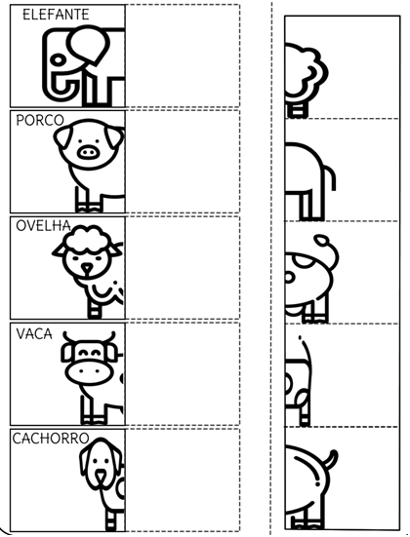

***Peça para o papai e a mamãe produzirem com vocês um brinquedo que eles brincavam na infância.***

***Tirem fotos e marquem a escola.***